**NHẬP MÔN CÔNG NGHỆ PHẦN MỀM**

**TÀI LIỆU THIẾT KẾ**

***GVLT****: Nguyễn Minh Huy*

***GVTH:*** *Mai Anh Tuấn*

LogoTruong

Bộ môn Công nghệ phần mềm

Khoa Công nghệ thông tin

Đại học Khoa học tự nhiên TP HCM

**MỤC LỤC**

1 Thông tin nhóm 2

2 Mô hình quan niệm 4

3 Thiết kế kiến trúc 5

3.1 Sơ đồ kiến trúc 5

3.2 Sơ đồ lớp (Class Diagram) 6

3.3 Đặc tả các lớp đối tượng 6

3.3.1 Lớp Boss_Script kế thừa lớp Enemy_Ship 6

3.3.2 Enemy_Ship 7

3.3.3 Lớp Bullet 8

3.3.4 Lớp ShopController_Script 8

3.3.5 Lớp Player_Ship 9

3.3.6 HighScoreController_Script 10

3.3.7 ShopItem 10

3.3.8 Item_Panel_Script 11

4 Thiết kế dữ liệu 12

4.1 Sơ đồ dữ liệu 12

4.2 Đặc tả dữ liệu 12

5 Thiết kế giao diện người dùng 14

5.1 Sơ đồ và danh sách màn hình 14

5.2 Đặc tả các màn hình giao diện 19

# Thông tin nhóm

**Wite/ Facebook nhóm:** <https://www.facebook.com/>Group/353218854802420

|  |  |  |  |
| --- | --- | --- | --- |
| **MSSV** | **Họ Tên** | **Email** | **Điện thoại** |
| *1412477* | *Đoàn Hiếu Tâm* | [*nhoxbypass@gmail.com*](mailto:nhoxbypass@gmail.com) | *0968916931* |
| *1412363* | *Trần Thị Nhã* | [*Tranthinha160296@gmail.com*](mailto:Tranthinha160296@gmail.com) | *01689040391* |
| *1412362* | *Võ Đặng Nguyễn* | [*nguyenhihihi@gmail.com*](mailto:nguyenhihihi@gmail.com) | *01647516542* |
| *1412465* | *Nguyễn Đình Sơn* | [*001.IceTea@gmail.com*](mailto:001.IceTea@gmail.com) |  |

**THIẾT KẾ HỆ THỐNG**

# Mô hình quan niệm

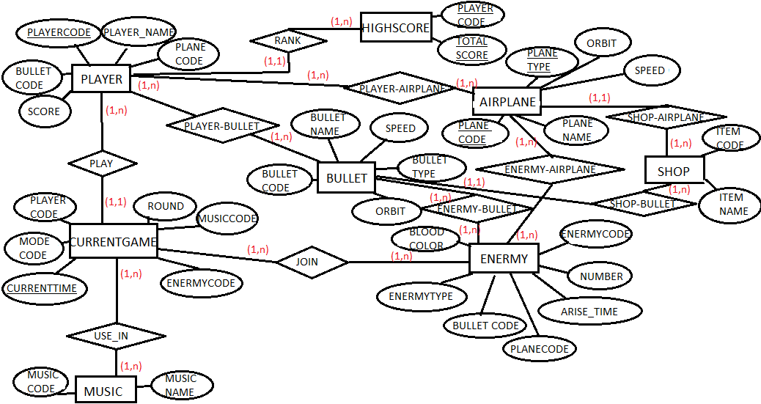

# Thiết kế kiến trúc

## Sơ đồ kiến trúc

|  |  |  |  |  |  |  |  |  |
| --- | --- | --- | --- | --- | --- | --- | --- | --- |
| Tầng giao diện | Màn chơi | Nhạc nền, tiếng súng, tiếng máy bay | Máy bay | Kẻ thù | Cửa hàng | Xem highscore | Xem hướng dẫn | Thành phần điểu khiển |
| Xử lý | Âm thanh | | Đồ hoạ | | | Tính toán Highscore | Mua sắm nâng cấp trong cửa hàng | |
| Dữ liệu |  |  | Thư viên IO |  |  |  |  |  |
|  | Tập tin ảnh (png, jpg, bitmap) | Tập tin nhạc (wav, mp3) |  | Tập tin highscore (text) | Tập tin dữ liệu người chơi (text) | Tập tin danh sách trang bị (text) |  |

## Sơ đồ lớp (Class Diagram)

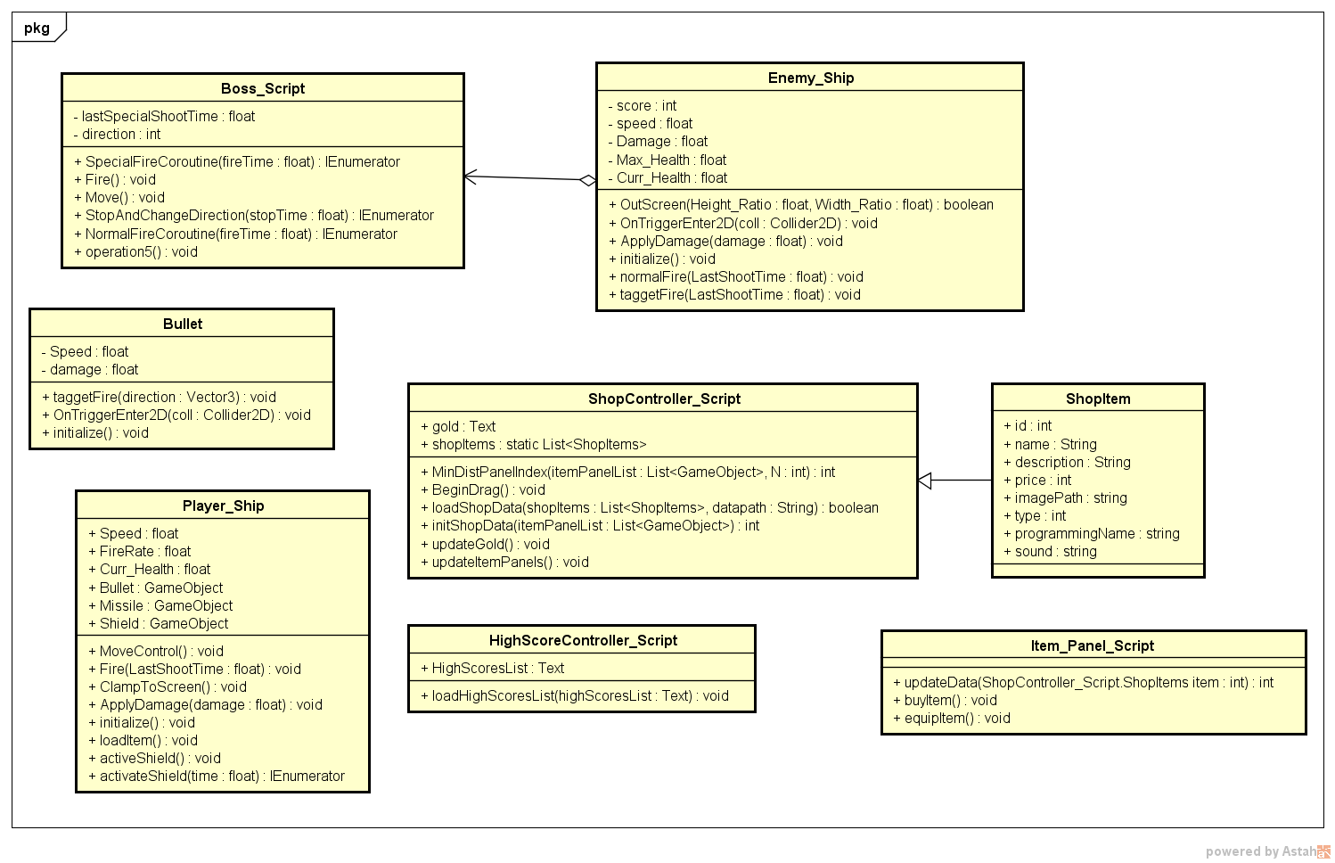

## Đặc tả các lớp đối tượng

### Lớp Boss_Script kế thừa lớp Enemy_Ship

*[Mô tả danh sách các thuộc tính]*

|  |  |  |  |  |
| --- | --- | --- | --- | --- |
| **STT** | **Tên thuộc tính** | **Loại** | **Ràng buộc** | **Ý nghĩa** |
| 1 | lastSpecialShootTime | Float/private |  | Thời điểm bắn đạn đặc biệt lần cuối |
| 2 | Direction | Int/private |  | Hướng di chuyển |

*[Danh sách các các phương thức chính]*

|  |  |  |  |  |
| --- | --- | --- | --- | --- |
| **STT** | **Tên phương thức** | **Loại** | **Ràng buộc** | **Ý nghĩa** |
| 1 | SpecialFireCoroutine | IEnumerator |  | Bộ đếm thời điểm bắn đạn đặc biệt |
| 2 | Fire | Void |  | Phi thuyền Boss bắn đạn |
| 3 | Move | Void |  | Di chuyển Boss theo hướng của tham số direction |
| 4 | StopAndChangeDirection | IEnumerator |  | Ngừng di chuyển và đổi hướng Boss |
| 5 | NormalFireCoroutine | IEnumerator |  | Bộ đếm thời điểm bắn đạn thường |

### Enemy_Ship

*[Mô tả danh sách các thuộc tính]*

|  |  |  |  |  |
| --- | --- | --- | --- | --- |
| **STT** | **Tên thuộc tính** | **Loại** | **Ràng buộc** | **Ý nghĩa** |
| 1 | Score | Int |  | Điểm nhận được khi tiêu diệt phi thuyền |
| 2 | Speed | Float |  | Tốc độ bay của phi thuyền địch |
| 3 | Damage | Float |  | Sát thương của phi thuyền địch |
| 4 | Max_Health | Float |  | Lượng máu tối đa |
| 5 | Curr_Health | Float |  | Lượng máu hiện tại |

*[Danh sách các các phương thức chính]*

|  |  |  |  |  |
| --- | --- | --- | --- | --- |
| **STT** | **Tên phương thức** | **Loại** | **Ràng buộc** | **Ý nghĩa** |
| 1 | OutScreen | Bool |  | Kiểm tra nếu Enemy bay ra quá 1 tỉ lệ nào đó của màn hình |
| 2 | OnTriggerEnter2D | Void |  | Hàm chạy khi enemy trigger với 1 object khác |
| 3 | ApplyDamage | Void |  | Tính sát thương và trừ vào máu |
| 4 | Initialize | Void |  | Khởi tạo |
| 5 | normalFire | void |  | Bắn đạn thường |
| 6 | taggetFire | Void |  | Bắn đạn tầm nhiệt |

### Lớp Bullet

*[Mô tả danh sách các thuộc tính]*

|  |  |  |  |  |
| --- | --- | --- | --- | --- |
| **STT** | **Tên thuộc tính** | **Loại** | **Ràng buộc** | **Ý nghĩa** |
| 1 | Type | BULLET_TYPE |  | Loại đạn |
| 2 | Speed | Float |  | Tốc độ bay của đạn |
| 3 | Damage | Float |  | Sát thương của đạn |

*[Mô tả danh sách các phương thức]*

|  |  |  |  |  |
| --- | --- | --- | --- | --- |
| **STT** | **Tên phương thức** | **Loại** | **Ràng buộc** | **Ý nghĩa** |
| 1. | taggetFire | Void |  | Đạn sẽ “tầm nhiệt” bay đến hướng của object bị target |
| 2 | OnTriggerEnter2D | Void |  | Hàm chạy khi đạn trigger với 1 object khác |
| 3 | Initialize | void |  | Khởi tạo |

### Lớp ShopController_Script

*[Mô tả danh sách các thuộc tính]*

|  |  |  |  |  |
| --- | --- | --- | --- | --- |
| **STT** | **Tên thuộc tính** | **Loại** | **Ràng buộc** | **Ý nghĩa** |
| 1 | Gold | Text |  | Số lượng vàng |
| 2 | shopItems | List<ShopItems> | static | Danh sách Item trong cửa hàng |

*[Mô tả danh sách các phương thức]*

|  |  |  |  |  |
| --- | --- | --- | --- | --- |
| **STT** | **Tên phương thức** | **Loại** | **Ràng buộc** | **Ý nghĩa** |
| 1. | MinDistPanelIndex | Int |  | Lấy index của panel gần trung tâm viewport nhất |
| 2 | BeginDrag | void |  | Bắt đầu kéo thanh cuộn |
| 3 | loadShopData | Bool |  | Load thông tin của các item từ file JSON |
| 4 | initShopData | int |  | Khởi tạo các panel chứa các item |
| 5 | updateGold | void |  | Cập nhật vàng |
| 6 | updateItemPanels | void |  | Cập nhật các item |

### Lớp Player_Ship

*[Mô tả danh sách các thuộc tính]*

|  |  |  |  |  |
| --- | --- | --- | --- | --- |
| **STT** | **Tên thuộc tính** | **Loại** | **Ràng buộc** | **Ý nghĩa** |
| 1 | Speed | Float |  | Tốc độ bay của phi thuyền người chơi |
| 2 | FireRate | Float |  | Tốc độ bắn |
| 3 | Curr_Health | Float |  | Lượng máu hiện tại |
| 4 | Bullet | GameObject |  | Đạn đang trang bị |
| 5 | Missile | GameObject |  | Tên lửa |
| 6 | Shield | GameObject |  | Khiên |

*[Mô tả danh sách các phương thức]*

|  |  |  |  |  |
| --- | --- | --- | --- | --- |
| **STT** | **Tên phương thức** | **Loại** | **Ràng buộc** | **Ý nghĩa** |
| 1. | MoveControl | Void |  | Hàm điều khiển di chuyển phi thuyền |
| 2 | Fire | Void |  | Bắn đạn |
| 3 | ClampToScreen | Void |  |  |
| 4 | ApplyDamage | Void |  | Tính sát thương và trừ vào máu |
| 5 | Initialize | Void |  | Khởi tạo thông tin |
| 6 | loadItem | Void |  | Load các item đang được trang bị |
| 7 | activeShield | Void |  | Kích hoạt lá chắn |
| 8 | activeShield | IEnumerator |  | Kích hoạt lá chắn theo thời gian |

### HighScoreController_Script

*[Mô tả danh sách các thuộc tính]*

|  |  |  |  |  |
| --- | --- | --- | --- | --- |
| **STT** | **Tên thuộc tính** | **Loại** | **Ràng buộc** | **Ý nghĩa** |
| 1 | HighScoresList | Text |  | Danh sách điểm cao |

*[Danh sách các các phương thức chính]*

|  |  |  |  |  |
| --- | --- | --- | --- | --- |
| **STT** | **Tên phương thức** | **Loại** | **Ràng buộc** | **Ý nghĩa** |
| 1 | loadHighScoresList | void |  | Load điểm từ UserData trong MainController |

### ShopItem

*[Mô tả danh sách các thuộc tính]*

|  |  |  |  |  |
| --- | --- | --- | --- | --- |
| **STT** | **Tên thuộc tính** | **Loại** | **Ràng buộc** | **Ý nghĩa** |
| 1 | Id | Int |  | ID item |
| 2 | Name | String |  | Tên item |
| 3 | Description | String |  | Mô tả item |
| 4 | Price | Int |  | Giá item |
| 5 | imagePath | String |  | Đường dẫn đến sprite ảnh item |
| 6 | Type | Int |  | Loại item |
| 7 | programmingName | String |  | Tên biến |
| 8 | Sound | string |  | Âm thanh của item |

### Item_Panel_Script

|  |  |  |  |  |
| --- | --- | --- | --- | --- |
| **STT** | **Tên phương thức** | **Loại** | **Ràng buộc** | **Ý nghĩa** |
| 1 | updateData | Int |  | Cập nhật dữ liệu |
| 2 | buyItem | Void |  | Mua trang bị |
| 3 | equipItem | void |  | Đeo trang bị |

# Thiết kế dữ liệu

## Sơ đồ dữ liệu

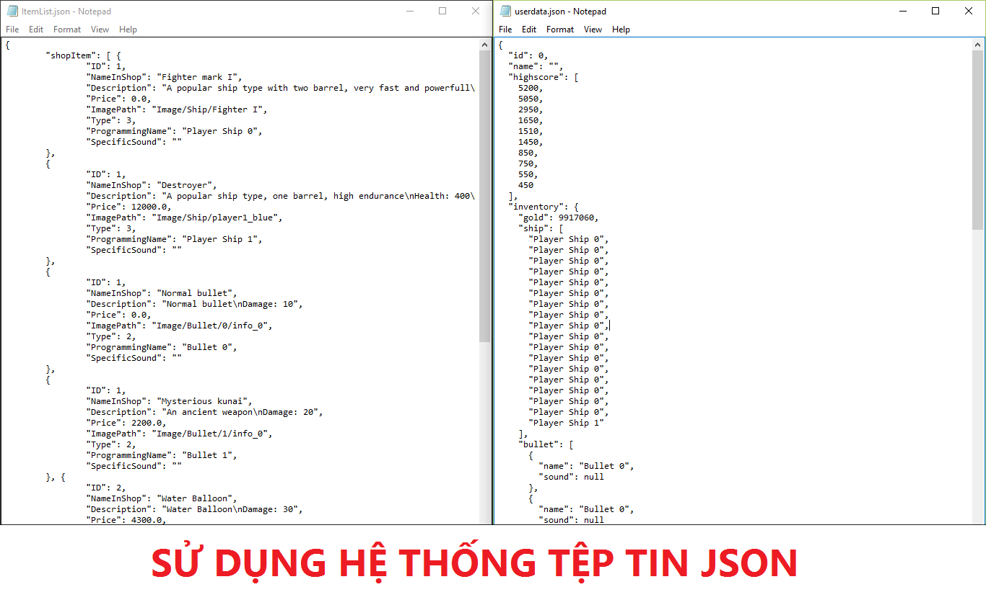

## Đặc tả dữ liệu

* Vì đặc trưng của game thì CSDL khá ít và không cần tổ chức quá phức tạp nên để tiết kiệm thời gian và đảm bảo khả năng vận hành tốt, chúng tôi chia dữ liệu của game thành hệ thống tệp tin.
* File thứ nhất là UserData (dạng file .json) dùng để lưu thông tin của player (kho, các item, highscore, các item đang được trang bị).
* File thứ 2 là ItemList (dạng .json) dùng để lưu trữ thông tin (giá, chức năng, tên,… ) của các vật phẩm trong cửa hàng. Kèm theo đường link của các sprite ảnh cho các vật phẩm đó để load vào game.

**THIẾT KẾ GIAO DIỆN**

# Thiết kế giao diện người dùng

## Sơ đồ và danh sách màn hình

New Game

Button Pause

Tap Button Exit

Button Shop

Tap Button Start

Pause Game Chanel

Exit Game

Group Credit

Shop

Score table

Play Game

MAIN

Button HighScore

Tap Button Credit

Tap Button Resume

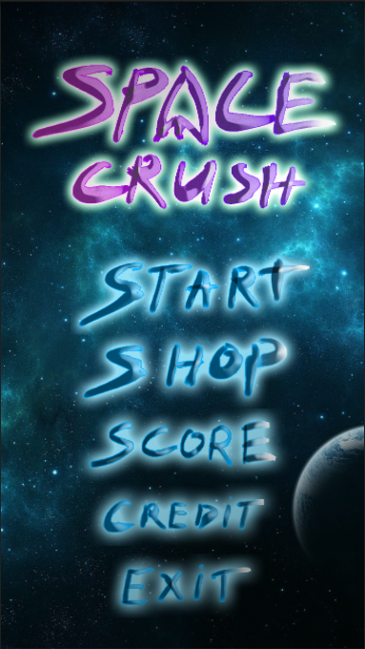

Giao diện menu của game

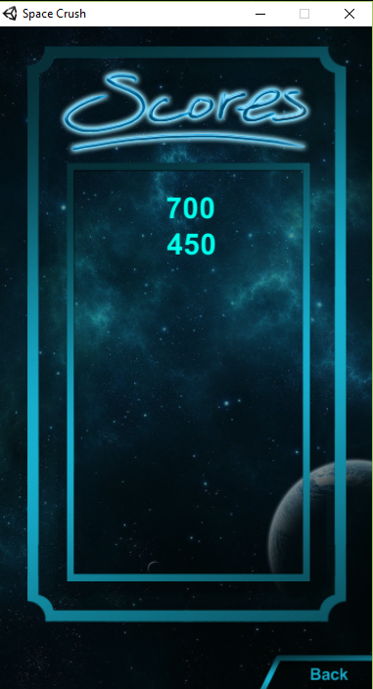

Giao diện High Score của game

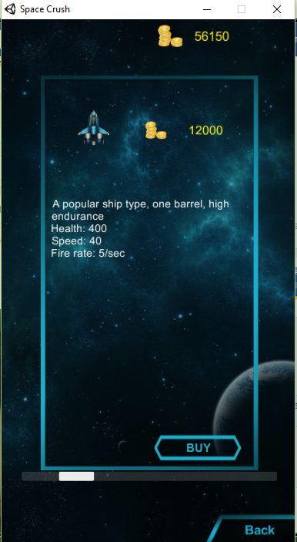

Giao diện cửa hàng của game

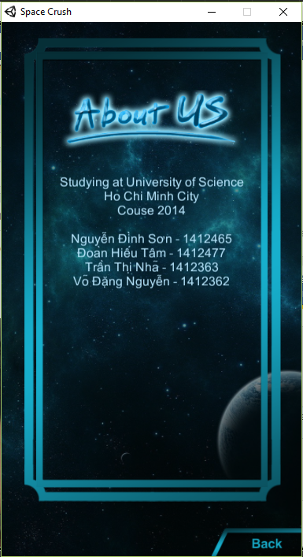

Giao diện Credit của game

## Đặc tả các màn hình giao diện



* Click vào Start: bắt đầu màn chơi
* Click vào Shop: vào cửa hàng để mua trang bị / sửa chữa máy bay
* Click vào Score để xem bảng điểm cao nhất của game
* Click vào Credit để xem thông tin của nhà phát triển game
* Click vào Exit để thoát game



* Click vào Buy: Mua trang bị
* Click vào back: trở về main menu
* Textbox Gold: tổng số vàng bạn đang sở hữu